Aufgaben:
 | Erläutern Sie anhand der vorliegenden Materialien, was Frankfurt am Main trotz seiner vergleichsweise geringen Bevölkerungszahl zur Global City macht; beschreiben Sie dabei auch Frankfurts Stellung innerhalb der größten Städte Deutschlands.
 | Versuchen Sie nach Lösung von Aufgabe 1 eine begründete Prognose zu der These: „Berlin wird Frankfurt als Global City verdrängen!“ (Materialien hierzu finden Sie auch unter www.berlin.de).

Materialien:
 | M 1 Foto: | Frankfurt am Main – Skyline
 | M 2 Tabelle: | Region Rhein-Main und Stadt Frankfurt am Main – ausgewählte statistische Kennzahlen
 | M 3 Tabelle: | The best cities to locate a business today (Ranking einer der weltweit führenden Firmen für Geschäftsimmobilien)
 | M 4 Übersicht: | Porträt wichtiger Dienstleistungen in Frankfurt am Main
 | M 5 Karte  und Diagramm: | Zielorte des Flughafens Frankfurt Rhein/Main und  Entwicklung der Passagierzahlen
 | M 6 Diagramm: | Beschäftigte in Frankfurt am Main
 | M 7 Tabelle: | BIP und Erwerbstätige in den 14 größten Städten Deutschlands 2001/2002
 | M 8 Diagramm: | Arbeitsplatzdichte in ausgewählten Städten Deutschlands 2002

M 1 Frankfurt am Main – Skyline
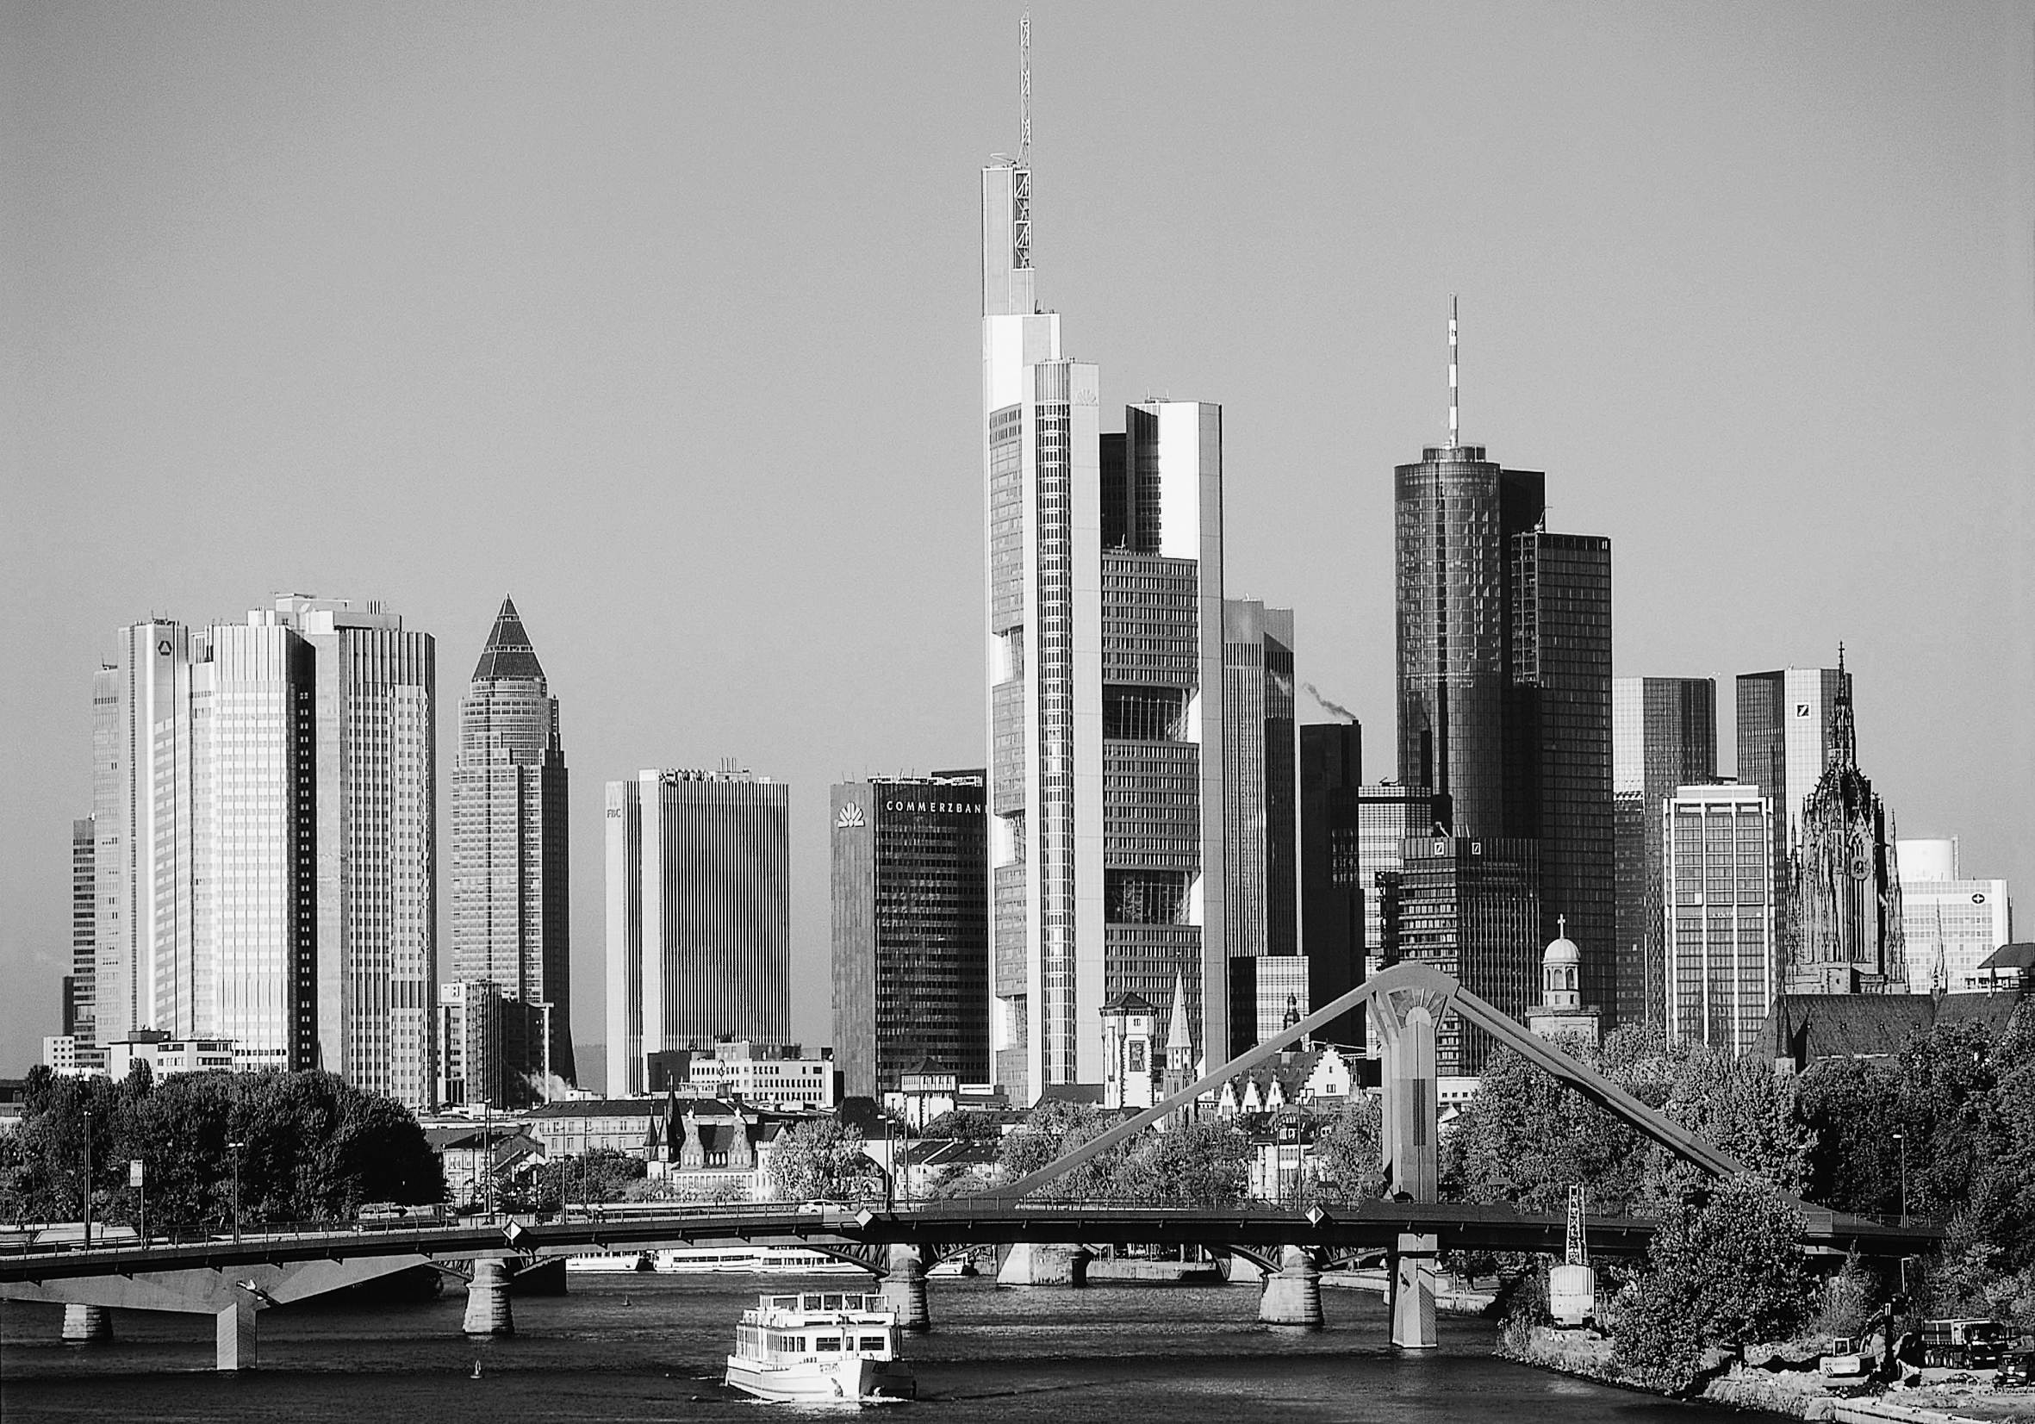

M2 Region Rhein-Main und Stadt Frankfurt am Main – ausgewählte statistische Kennzahlen
 | Bevölkerung | Fläche | Arbeitsplätze | BIP | Unternehmen
Rhein-Main | 4,9 Mio. | 11061 km² | 2,4 Mio. | 152,3 Mrd. € | 320000
Frankfurt | 651000 | 249 km² | 599500 | 47,8 Mrd. € | 44300
 | davon aus USA,  GB, Frankreich, Japan, Schweiz, Südkorea: 71000 |  |  |  | davon unternehmensorientierte Dienst-leistungen: 15000
 | Kaufkraft (Deutschland=100) 112,6

M 3 The best cities to locate a business today
(Ranking einer der weltweit führenden Firmen für Geschäftsimmobilien)
City |  | Rank |  |  | City |  | Rank
City | 1990 | 2003 | 2004 |  | City | 1990 | 2003 | 2004
London | 1 | 1 | 1 |  | Lissabon | 16 | 15 | 16
Paris | 2 | 2 | 2 |  | Genf | 8 | 14 | 17
Frankfurt am Main | 3 | 3 | 3 |  | Düsseldorf | 6 | 16 | 18
Brüssel | 4 | 4 | 4 |  | Hamburg | 14 | 20 | 19
Amsterdam | 5 | 5 | 5 |  | Warschau | 25 | 22 | 20
Barcelona | 11 | 6 | 6 |  | Lyon | 18 | 19 | 21
Madrid | 17 | 7 | 7 |  | Wien | 20 | 24 | 22
München | 12 | 10 | 8 |  | Budapest | 21 | 23 | 23
Berlin | 15 | 8 | 9 |  | Glasgow | 10 | 21 | 24
Zürich | 7 | 11 | 10 |  | Rom | – | 26 | 25
Mailand | 9 | 9 | 11 |  | Kopenhagen | – | 25 | 26
Dublin | – | 12 | 12 |  | Moskau | 24 | 28 | 27
Prag | 23 | 17 | 13 |  | Helsinki | – | 29 | 28
Manchester | 13 | 13 | 14 |  | Athen | 22 | 30 | 29
Stockholm | 19 | 18 | 15 |  | Oslo | – | 27 | 30

M 4 Porträt wichtiger Dienstleistungen in Frankfurt am Main
Finanzen:
Frankfurt liegt im weltweiten Ranking der wichtigsten Finanzplätze an dritter Stelle hinter New York und Tokyo. 2003 zählte man 332 Kreditinstitute, davon 194 ausländische. 2004 eröffnete als vorläufig letztes Institut die Bank of Moscow eine Repräsentanz. Beschäftigt sind bei diesen Banken ca. 77000 Menschen, das Geschäftsvolumen betrug im Jahr 2002 rund 2,5 Billionen €.
Die Stadt ist Sitz der EZB (Europäische Zentralbank) und der drittgrößten Börse der Welt hinter New York und London (Umsatzvolumen 2002: 3 Billionen €) sowie der größten Terminbörse vor Chicago.
Verkehr:
Frankfurts Flughafen, der größte in Kontinentaleuropa, befördert jährlich fast 50 Mio. Passagiere und unterhält über 4000 Linienflüge pro Woche; davon gehen 325 in die USA und über 90 nach Südost- und Ostasien. Mit ca. 1,5 Mio. t ist er der größte Frachtflughafen Europas.
Mit über 2600 Zügen und rund 350000 Passagieren je Werktag stellt der Frankfurter Hauptbahnhof einen der wichtigsten Schienenknotenpunkte in Europa dar.
Informationstechnologie:
Mehr als 200 Telekommunikationsunternehmen und Internetprovider zählt die Rhein-Main-Region; 85 % des deutschen und 35 % des europäischen Internetverkehrs werden hier abgewickelt.

M 5 Zielorte des Flughafens Frankfurt Rhein/Main und Entwicklung der Passagierzahlen
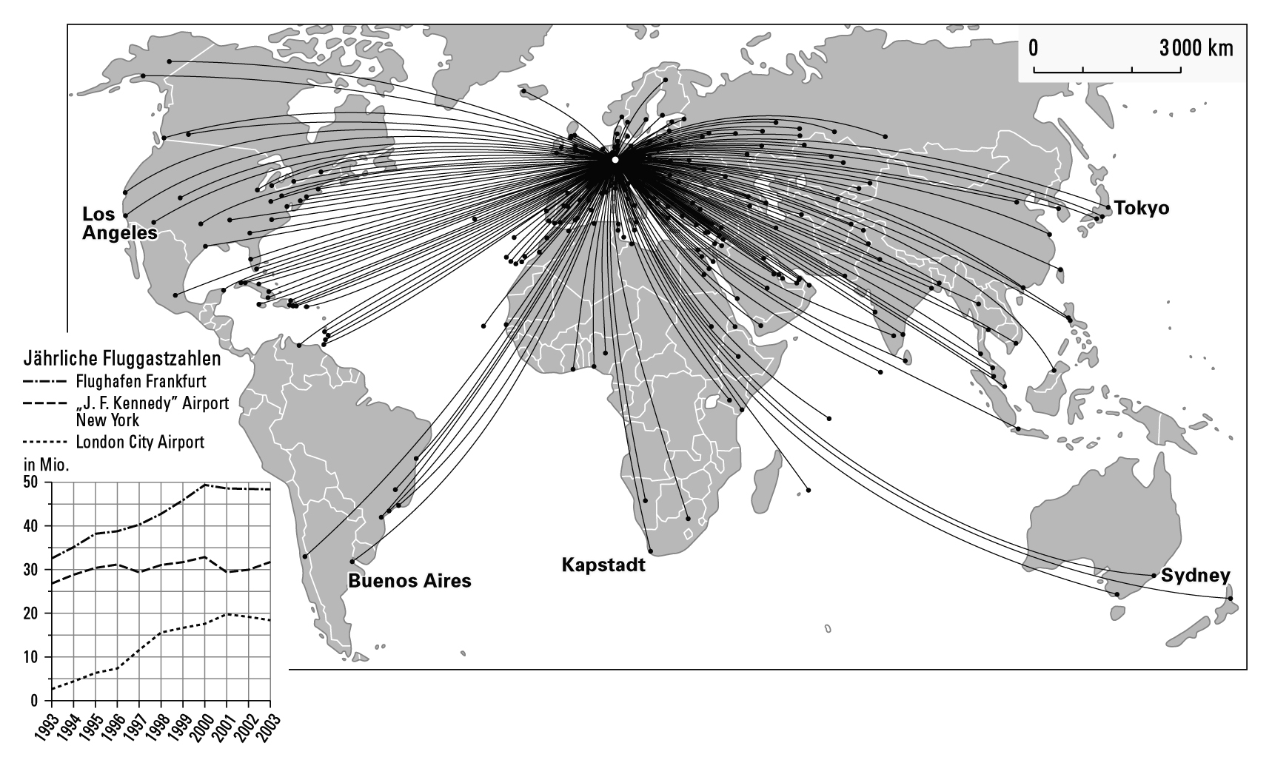

M6 Beschäftigte in Frankfurt am Main

M 7 BIP und Erwerbstätige in den 14 größten Städten Deutschlands* 2001/2002
Gebietseinheit | BIP  insgesamt**,***  (Mio. €) |  | Ver-änderung | Erwerbstätige  insgesamt***  (1000) |  | 2002:  2001 (%) | BIP***  pro  Erwerbstätigen (€) |  | Ver-änderung
 | 2001 | 2002 | 2002:  2001 (%) | 2001 | 2002 |  | 2001 | 2002 | 2002:  2001 (%)
Berlin | 76445 | 77104 | 0,9 | 1553,9 | 1531,4 | -1,4 | 49196 | 50349 | 2,3
Hamburg | 74462 | 76380 | 2,6 | 1052,2 | 1044,1 | -0,8 | 70768 | 73154 | 3,4
München | 63880 | 65289 | 2,2 | 934,8 | 929,6 | -0,6 | 68335 | 70233 | 2,8
Köln | 39668 | 40756 | 2,7 | 629,4 | 628,1 | -0,2 | 63025 | 64888 | 3,0
Frankfurt am Main | 46999 | 47772 | 1,6 | 599,5 | 599,5 | 0,0 | 78397 | 79686 | 1,6
Essen | 18007 | 18135 | 0,7 | 305,8 | 300,0 | -1,9 | 58885 | 60450 | 2,7
Stuttgart | 31671 | 33021 | 4,3 | 457,8 | 458,8 | 0,2 | 69181 | 71973 | 4,0
Dortmund | 15469 | 15953 | 3,1 | 277,9 | 276,5 | -0,5 | 55664 | 57696 | 3,7
Düsseldorf | 36338 | 36381 | 0,1 | 459,4 | 455,6 | -0,8 | 79099 | 79853 | 1,0
Bremen | 19551 | 20085 | 2,7 | 329,4 | 328,4 | -0,3 | 59353 | 61160 | 3,0
Duisburg | 12040 | 11883 | -1,3 | 217,0 | 212,2 | -2,2 | 55484 | 55999 | 0,9
Leipzig | 10623 | 10830 | 1,9 | 269,2 | 266,3 | -1,1 | 39495 | 40668 | 3,0
Nürnberg | 19745 | 20163 | 2,1 | 345,9 | 346,9 | 0,3 | 57083 | 58123 | 1,8
Dresden | 11698 | 12196 | 4,3 | 284,0 | 284,6 | 0,2 | 41190 | 42853 | 4,0
Summe dieser 14 Städte | 476605 | 485948 | 2,0 | 7716,2 | 7662,0 | -0,7 | 61767 | 63423 | 2,7
Deutschland insgesamt | 2073700 | 2110400 | 1,8 | 38911,0 | 38671,0 | -0,6 | 53293 | 54573 | 2,4
* Hannover fehlt wegen nicht ausreichender Datenlage, ** zu Marktpreisen in jeweiligen Preisen, 2002 vorläufige Werte,
*** Berechnungsstand 8/2003

M 8 Arbeitsplatzdichte in ausgewählten Städten Deutschlands 2002

Quellen:
M 1: MEV, Augsburg
M 2: nach verschiedenen Statistiken der Stadt Frankfurt am Main, 2004
M 5: Klett-Perthes Kartographie
M 7: Arbeitskreis Volkswirtschaftliche Gesamtrechnungen der Länder; Arbeitskreis Erwerbstätigenrechnung des Bundes und der Länder
M 8: Bürgeramt, Statistik und Wahlen Frankfurt am Main

